CURRICULUM VITAE

ASTRIANA (1020185800) Lahir di Rantedanga, Desa Tirobali, Kecamatan Seko, Kabupaten Luwu Utara. Pada tanggal 30 Agustus 2000 dari kedua pasangan suami isteri, Matius (Ayah) dan Damaris Doris (Ibu). Penulis memiliki 3 saudara kadung dan pada saat ini orangtua penulis tinggal di Seko Lemo, Kecamatan Seko, Kabupaten Luwu Utara.

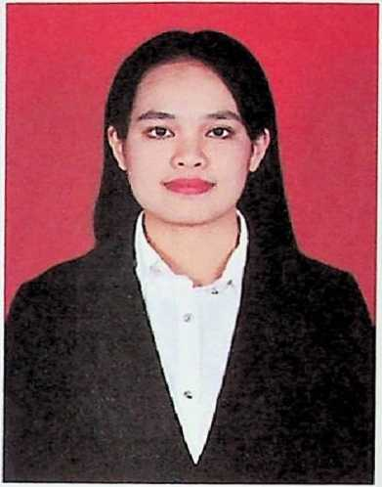

Adapun jenjang pendidikan yang penulis telah lalui dan sedang dilalui ialah sebagai berikut:

1. Pada Tahun ajaran 2006/2007-2011/2012 penulis menempuh pendidikan di Sekolah Dasar (SD), 085 Rantedanga, di Seko, Kabupaten Luwu Utara.
2. Pada Tahun ajaran 2012/2013-2014/2015 penulis menempuh pendidikan di Sekolah Menengah Pertama (SMP), Negeri 5 Seko, Kabupaten Luwu Utara.
3. Pada Tahun ajaran 2015/2016-2017/2018, penulis menempuh pendidikan di Sekolah Menengah Atas (SMA) Negeri 1 Seko, dan sekarang berubah menjadil3 Luwu Utara, Kabupaten Luwu Utara.
4. Pada Tahun 2018-2022 penulis menempuh pendidikan di Institut Agama

Kristen Negeri (IAKN) Toraja.